[](https://www.versoehnungsbund.de/)

**Pressemitteilung zum Krieg in der Ukraine** 24.02.2022 - 11:53

.,

[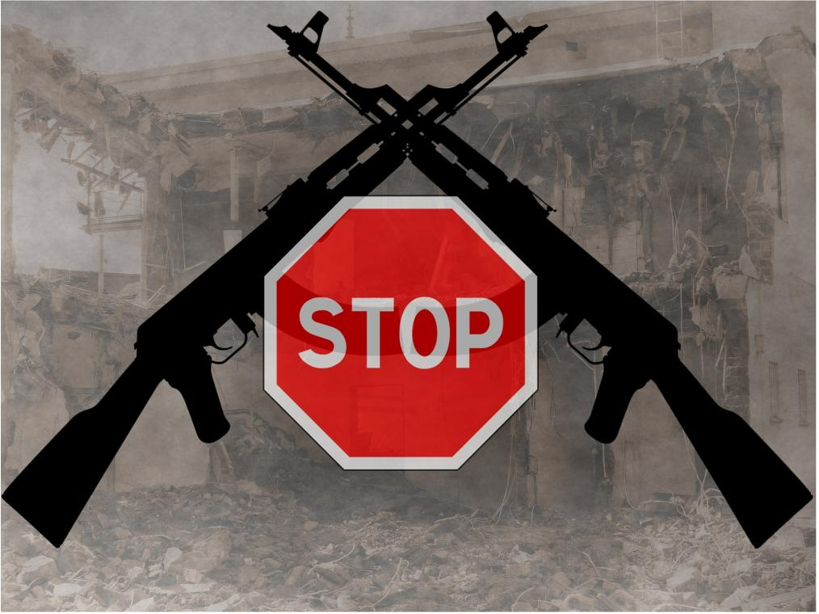](https://www.versoehnungsbund.de/sites/default/files/styles/max_1300x1300/public/2022-02/weapons-g026f5f4e5_1920_0.jpg?itok=zr_Hro3n)

(Bildquelle: @ pixabay, freie Lizenz: https://pixabay.com/de/service/terms/#license)

**PRESSEMITTEILUNG bzgl. des Kriegs in der Ukraine**

Der deutsche Zweig des Internationalen Versöhnungsbundes ist entsetzt, dass der Konflikt in der Ukraine so eskaliert ist. Krieg in jederlei Form ist ein Verbrechen gegen die Menschlichkeit. Er eignet sich in keinster Weise, um Konflikte nachhaltig zu lösen.

Deshalb erklärt der Versöhnungsbund seine Solidarität mit den pazifistischen Gruppen in der Ukraine und in Russland. Er unterstützt die nachfolgende Erklärung der Ukrainischen Pazifistischen Bewegung:

"Wir fordern die weltweite Deeskalation und Abrüstung, die Auflösung von Militärbündnissen, die Beseitigung von Armeen und Grenzen, die Menschen trennen.  
Wir fordern eine sofortige friedliche Beilegung des bewaffneten Konflikts in der Ostukraine, um Donezk und Luhansk, auf dieser Grundlage:  
1) Absolute Einhaltung eines Waffenstillstands durch alle pro-ukrainischen und pro-russischen Kombattanten und strikte Einhaltung des Maßnahmenpakets zur Umsetzung der Minsker Vereinbarungen, genehmigt durch die Resolution 2202 (2015) des UN-Sicherheitsrats;  
2) Abzug aller Truppen, Einstellung aller Lieferungen von Waffen und militärischer Ausrüstung, Einstellung der vollständigen  Mobilisierung der Bevölkerung für den Krieg, Einstellung der Kriegspropaganda und der Feindseligkeit zwischen den Bevölkerungsgruppen, in den Medien und sozialen Netzwerken;  
3) Führung offener, inklusiver und umfassender Friedens- und Abrüstungsverhandlungen in Form eines öffentlichen Dialogs zwischen allen staatlichen und nichtstaatlichen Konfliktparteien unter Beteiligung friedensfördernder und zivilgesellschaftlicher Akteure;  
4) die Verankerung der Neutralität unseres Landes in der Verfassung der Ukraine;  
5) Gewährleistung des Menschenrechts auf Kriegsdienstverweigerung aus Gewissensgründen (einschließlich der Verweigerung, zum Militärdienst ausgebildet zu werden) ...  
Krieg ist ein Verbrechen gegen die Menschlichkeit. Deshalb sind wir entschlossen, keinerlei Krieg zu unterstützen und uns für die Beseitigung aller Kriegsursachen zu bemühen."  
(<https://de.connection-ev.org/article-3444>)

Aus dieser Solidarität heraus fordert der deutsche Zweig des internationalen Versöhnungsbundes die Bundesregierung auf, verfolgten Friedensgruppenmitgliedern, Kriegsdienstverweigerern und Opfern von Vergewaltigungen als Kriegswaffe in Deutschland **Asyl zu gewähren**.

Darüber hinaus fordert er die Bundesregierung auf, alle zur Verfügung stehenden Mittel zur Deeskalation des Konfliktes zu nutzen und sich einzusetzen für:

1. Einen **sofortigen Waffenstillstand** und die Erarbeitung eines neuen Waffenstillstandsabkommens auf der Grundlage des Minsk II-Abkommens.
2. **Vertrauensbildende Maßnahmen**: Anbieten eines Nato-Aufnahme-Moratoriums und Rückkehr zu Verträgen wie dem Open-Skies-Abkommen.
3. Die **Unterstützung humanitärer Hilfe** vor Ort wie sie z.B. Caritas International leistet.

**Heutige Reaktion der ukrainischen Friedensbewegung**

Heute morgen erreicht uns über die internationale Koordination des Internationalen Versöhnungsbundes folgende Nachricht der ukrainischen Friedensbewegung:

‼️☮️ Die Ukrainische Pazifistische Bewegung verurteilt alle militärischen Aktionen auf Seiten Russlands und der Ukraine im Rahmen des aktuellen Konflikts. Wir rufen die Führungen beider Staaten und die militärischen Kräfte auf, zurückzutreten und sich an den Verhandlungstisch zu setzen. Frieden in der Ukraine und in der ganzen Welt kann nur auf gewaltfreiem Wege erreicht werden.  
‼️☮️ Krieg ist ein Verbrechen gegen die Menschlichkeit. Deshalb sind wir entschlossen, keine Art des Krieg zu unterstützen und uns für die Beseitigung aller Kriegsursachen einzusetzen.(<https://www.facebook.com/peaceukraine>)